2. Управляющие условные конструкции

Программные конструкции, которые вы использовали для решения упражнений в предыдущем уроке, будут по-прежнему полезны при решении этих задач. Кроме того, упражнения в этой главе потребуют от вас использования конструкций принятия решений, чтобы ваши программы могли обрабатывать множество различных ситуаций, которые могут возникнуть. Вы должны ожидать использования некоторых или всех этих функций Python при решении этих задач:
• Принять решение с оператором if
• Выберите один из двух вариантов с оператором if-else.
• Выберите один из нескольких вариантов, используя оператор if-elif или if-elif-else.
• Построить сложное условие для оператора if, включающего булеву операторы и, или и не
• Вложенные конструкция if в тело другой констукции if.

Задача 1. Гласная или согласная
В этом упражнении вы создадите программу, которая читает букву английского алфавита от пользователя. Если пользователь вводит a, e, i, o или u, ваша программа должна отображать сообщение о том, что введенная буква является гласной. Если пользователь вводит y, ваша программа должна отображать сообщение о том, что иногда y — гласная, а иногда y — согласная. В противном случае ваша программа должна отображать сообщение о том, что буква является согласной.

Задача 2: Назовите эту фигуру
Напишите программу, определяющую название фигуры по количеству ее сторон. Прочитайте количество сторон от пользователя, а затем сообщите соответствующее имя как часть значимого сообщения. Ваша программа должна поддерживать фигуры с числом сторон от 3 до (включительно) 10. Если введено количество сторон за пределами этого диапазона, ваша программа должна отобразить соответствующее сообщение об ошибке.

Задача 3: Назовите этот треугольник
Треугольник можно классифицировать на основе длин его сторон как равносторонний, равнобедренны или разносторонний. Все 3 стороны равностороннего треугольника имеют одинаковую длину. В равнобедренном треугольнике две стороны имеют одинаковую длину, а третья сторона имеет разную длину. Если все стороны имеют разную длину, то треугольник разносторонний. Напишите программу, которая считывает длины трех сторон треугольника от пользователя. Отобразите сообщение, указывающее тип треугольника.

Задача 4. Количество дней в месяце
Продолжительность месяца колеблется от 28 до 31 дня. В этом упражнении вы создадите программу, которая считывает название месяца от пользователя в виде строки. Затем ваша программа должна отображать количество дней в этом месяце. Дисплей «28 или 29 дней»
для февраля, чтобы учитывать високосные годы.

Задача 5: Китайский Зодиак
Китайский зодиак распределяет животных по годам в 12-летнем цикле. Один 12-летний цикл показан в таблице ниже. С этого момента схема повторяется: 2012 год — еще один год дракона, а 1999 — еще один год зайца.
Год | Животное
2000 | Дракон
2001 | Змея
2002 | Лошадь
2003 | Овца
2004 | Обезяна
2005 | Петух
2006 | Собака
2007 | Свинья
2008 | Крыса
2009 | Бык
2010 | Тигр
2011 | Кролик

Напишите программу, которая считывает год от пользователя и отображает животное, связанное с этим годом. Ваша программа должна корректно работать для любого года, большего или равного нулю, а не только для перечисленных в таблице.

Задача 6. Оценка сотрудников
В определенной компании сотрудники оцениваются в конце каждого года. Шкала рейтинга начинается с 0,0, при этом более высокие значения указывают на лучшую производительность и приводят к большему повышению. Значение, присуждаемое сотруднику, составляет 0,0, 0,4 или 0,6 или более. Значения между 0,0 и 0,4 и между 0,4 и 0,6 никогда не используются. Значение, связанное с каждым рейтингом, показано в следующей таблице. Размер надбавки работник составляет 2400,00 y.e., умноженных на их рейтинг.

Рейтинг | Значение
0,0 | Неприемлемая производительность
0,4 | Приемлемая производительность
0,6 и более | Достойная производительность

Напишите программу, которая считывает оценку пользователя и указывает, была ли работа неприемлемой, приемлемой или достойной похвалы. Также следует указать сумму повышения работника. Ваша программа должна отображать соответствующее сообщение об ошибке, если введен неверный рейтинг.

Задача 7. Корни квадратичной функции
Одномерная квадратичная функция имеет вид f (x) = ax2 + bx + c, где a, b и c — константы, а a не равно нулю. Корни квадратичной функции можно найти, найдя значения x, которые удовлетворяют квадратному уравнению ax2 + bx + c = 0. Квадратичная функция может иметь 0, 1 или 2 действительных корня. Эти корни можно вычислить с помощью квадратичной формулы, показанной ниже:
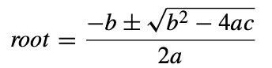
Часть выражения под знаком квадратного корня называется дискриминантом.
Если дискриминант отрицателен, то квадратное уравнение не имеет действительных корней. Если дискриминант равен 0, то уравнение имеет один действительный корень. В противном случае уравнение имеет два действительных корня, и выражение должно оцениваться дважды, один раз с использованием знака плюс и один раз с использованием знака минус при вычислении числителя.
Напишите программу, которая вычисляет действительные корни квадратичной функции. Ваша программа должна начинаться с запроса пользователем значений a, b и c. Затем он должен отобразить сообщение, указывающее количество реальных корней вместе со значениями реальных корней (если они есть).

Решение
Задача 1. Гласная или согласная
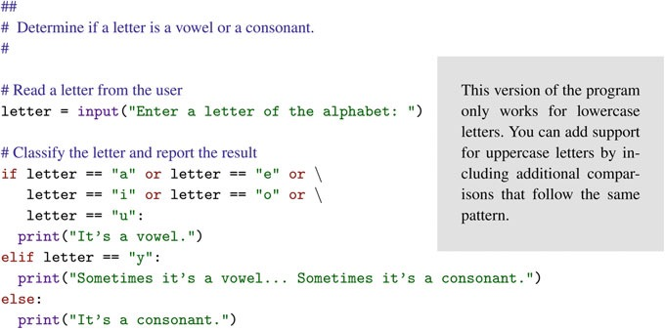

Задача 2: Назовите эту фигуру
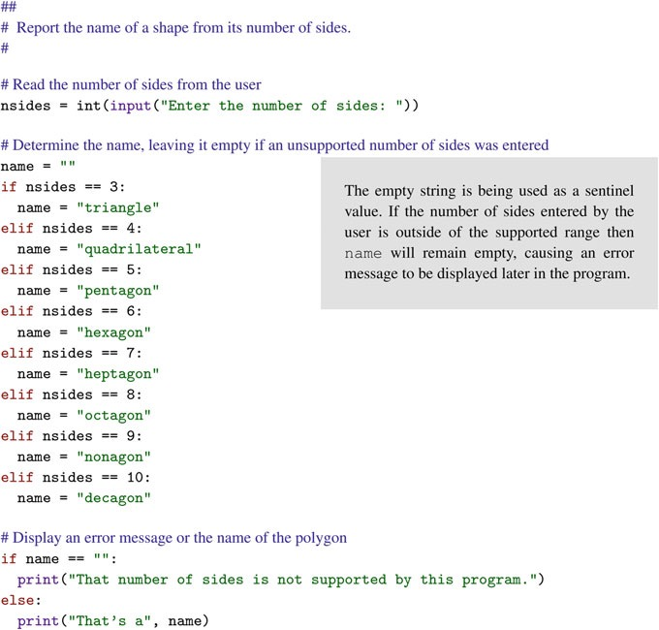

Задача 3: Назовите этот треугольник
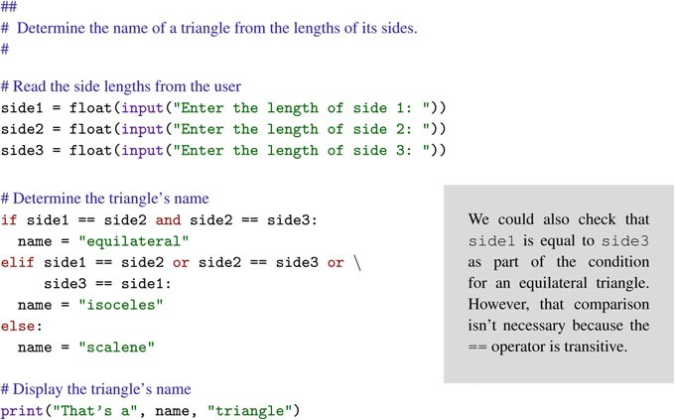

Задача 4. Количество дней в месяце
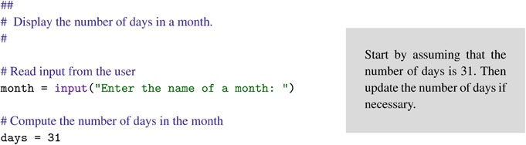
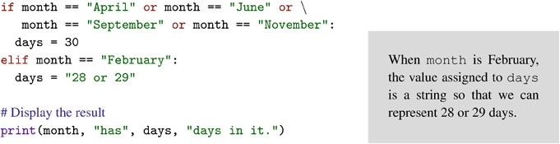

Задача 5. Китайский зодиак
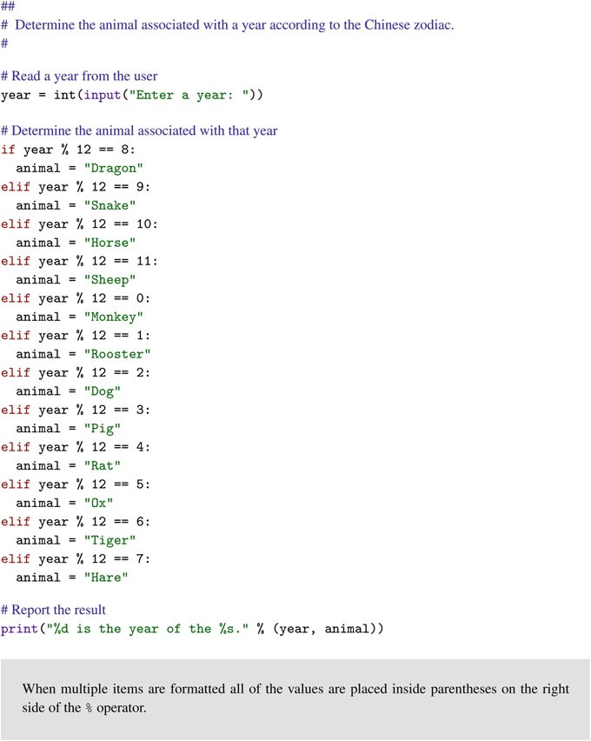

Задача 6. Оценка сотрудников
